Milí šesťáci, tady máte zápis z dnešní online hodiny. Přeji všem hezké pondělí ☼ A. N.
__________________________________________________________________
13.
Jednobuněčné a mnohobuněčné organismy

Organismy dělíme podle složitosti stavby těla na:

- Jednobuněčné – tvořené 1 buňkou (vykonává všechny životní děje)
– jsou velmi malé = mikroorganismy (pozorujeme je mikroskopem)
– bakterie, sinice, řasy, některé houby, prvoci
– množí se dělením

Koloniální organismy – přechod mezi jednobuněčnými a mnohobuněčnými organismy
– soubory buněk → buňky mají rozdělené činnosti, ale každá umí vykonávat vše

- Mnohobuněčné – tělo je tvořeno velkým počtem buněk
→ každá buňka má přesně určený úkol
– některé řasy, rostliny, většina hub, živočichů, rostliny
__________________________________________________________________

CVIČENÍ PRO ŠIKOVNÉ ŠESŤÁKY
ŘEŠENÍ
CVIČENÍ Z MINULÉ HODINY:
Dobrý den, dnes budeme pracovat přímo tady na počítači, ať je to pro vás rychlejší. Po vyplnění odpovědí si dokument uložte a pošlete mi ho prosím jako přílohu ve zprávách na Teams. Přeji, ať to hezky jde. Všechny Vás zdravím. A. Nezvalová

1) Podtrhněte organické (ústrojné) látky.
KYSLÍK, CUKRY, BÍLKOVINY, TUKY, VODA, OXID UHLIČITÝ

2) K číslicím v tabulce napište vhodná slova, která byste místo nich doplnili do textu.
Buňka je základní 1 a funkční jednotka živých organismů. Je to malý útvar, který můžeme pozorovat pouze 2. Je tvořena menšími strukturami – 3. Fotosyntéza probíhá pouze v 4 buňkách. Ty totiž obsahují zelené barvivo, které se nazývá 5.
1 | stavební
2 | mikroskopem
3 | organelami
4 | rostlinných
5 | chlorofyl

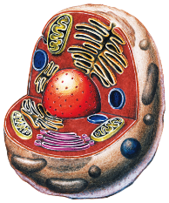
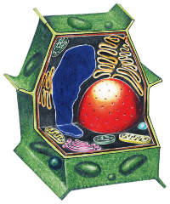
3) K jednotlivým částem buňky přiřaďte vhodné definice. Odpovědi napište opět do tabulky (např. 8D).
NÁPOVĚDA:
URČITĚ VÁM POMŮŽOU OBRÁZKY.
1) MITOCHONDRIE | A) Vnější obal buněk bakterií, rostlin a hub (živočišné buňky ji nemají). Je dobře propustná.
2) CHLOROPLASTY | B) Řídí děje v buňce. Podílí se na rozmnožování.
3) BUNĚČNÁ STĚNA | C) Polotekutý roztok, který vyplňuje vnitřní prostředí buňky.
4) CYTOPLAZMA | D) Dutiny, ve kterých se ukládají zásobní a odpadní látky. Jsou pouze u rostlinných a bakteriálních buněk.
5) CYTOPLAZMATICKÁ MEMBRÁNA | E) Jsou pouze v buňkách rostlin. Obsahují zelené barvivo (chlorofyl). Probíhá v nich fotosyntéza.
6) JÁDRO | F) Pružný a pevný obal všech buněk. Je polopropustná.
7) VAKUOLY | G) Vyrábí energii z organických (ústrojných) látek.

1 | 2 | 3 | 4 | 5 | 6 | 7
G | E | A | C | F | B | D
4) Napište vhodné odpovědi.
Jaká buňka má slizovitý obal a nemá jádro (má místo něj jadernou hmotu)?
→ Bakteriální buňka.
Jaká buňka neobsahuje chloroplasty (musí organické látky přijímat z okolí)?
→ Živočišná buňka.
Jaká buňka má buněčnou stěnu a obsahuje chloroplasty (fotosyntéza = tvorba organických látek)?
→ Rostlinná buňka.

5) Podtrhněte správné odpovědi.
Malé molekuly (voda, kyslík, oxid uhličitý) prochází buňkou VOLNĚ / POMOCÍ PŘENAŠEČE.
Velké molekuly vstupují do buňky VOLNĚ / POMOCÍ PŘENAŠEČE.
Veliké skupiny molekul vstupují do buňky pomocí procesu zvaného FOTOSYNTÉZA / FAGOCYTÓZA.
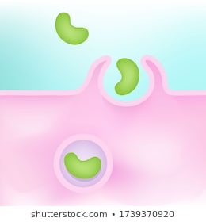

6) Do tabulky vepište slova, která se týkají rostlinné a živočišné buňky.
NÁPOVĚDA:
HETEROTROFNÍ = VYŽIVUJE SE Z JINÝCH ZDROJŮ
AUTOTROFNÍ = TVOŘÍ SI ORGANICKÉ LÁTKY SAMA
Slova: KONZUMENT, PRODUCENT, HETEROTROFNÍ, AUTOTROFNÍ
ROSTLINNÁ BUŇKA | ŽIVOČIŠNÁ BUŇKA
PRODUCENT | KONZUMENT
AUTOTROFNÍ | HETEROTROFNÍ

